**配置 ClownFish.Web 演示程序**

**创建本机域名**

由于示例中涉及到多站点交互，为了方便演示，程序中使用了固定网址，

因此请按下面的步骤在本机创建示例程序所需的3个域名。

用记事本程序打开文件“C:\Windows\System32\drivers\etc\hosts”，输入以下三行内容：

127.0.0.1 www.fish-ajax-cors.com

127.0.0.1 www.fish-mvc-demo.com

127.0.0.1 www.fish-reverse-proxy.com

完成效果如下图所示。

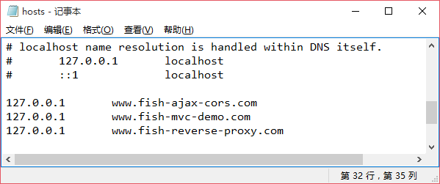

**创建3个网站**

请按以下步骤创建3个网站

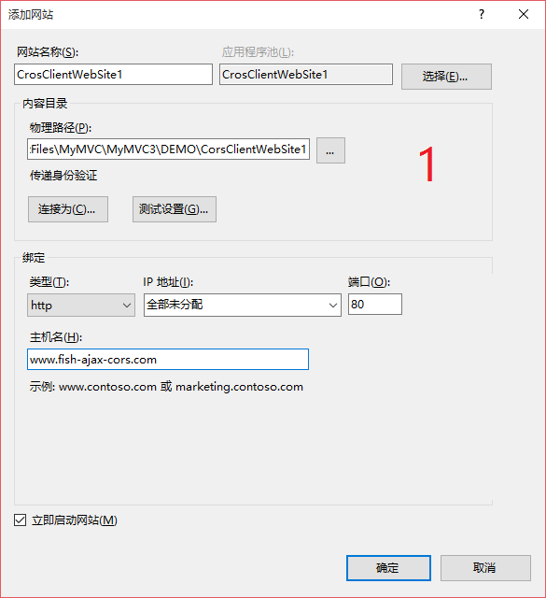

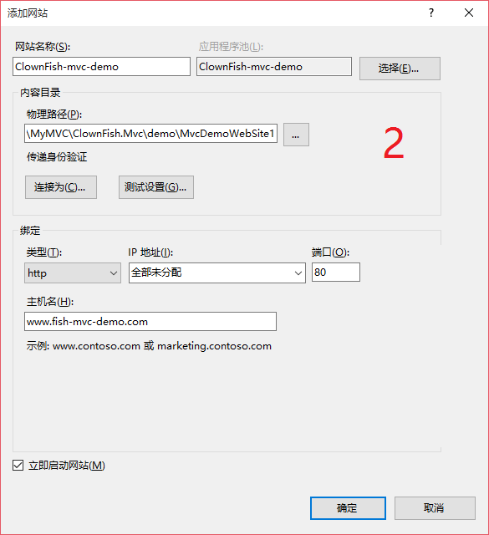

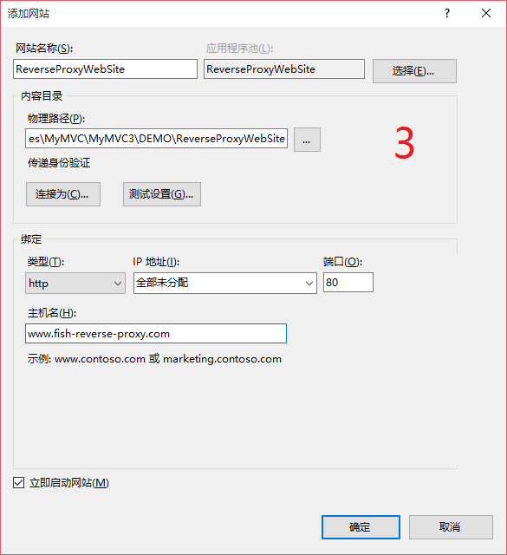

最后应该可以看到以下3个网站（名称我重新改过的，以前面三张图片上的名称为准）

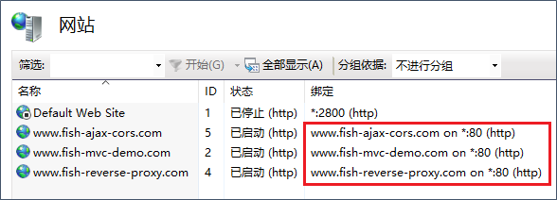

**好了，现在可以访问演示站点了。☺**

